Identità visuale
CioccolaTò 2026 cambia colore all’abito
In continuità con il concept grafico già proposto per l’edizione 2025, il nuovo lavoro firmato
da Gianluca Cannizzo – My Poster Sucks continua il racconto di una città che ha attribuito al cioccolato un importante valore simbolico. Un elemento in cui ritrovarsi e riconoscersi.

Torino, 28 novembre 2025 – Si arricchisce di nuovi colori e di un nuovo claim il racconto iniziato da CioccolaTò lo scorso anno. Un punto di partenza, una edizione zero, quella del 2025, da cui darsi forte lo slancio verso quelle che verranno.
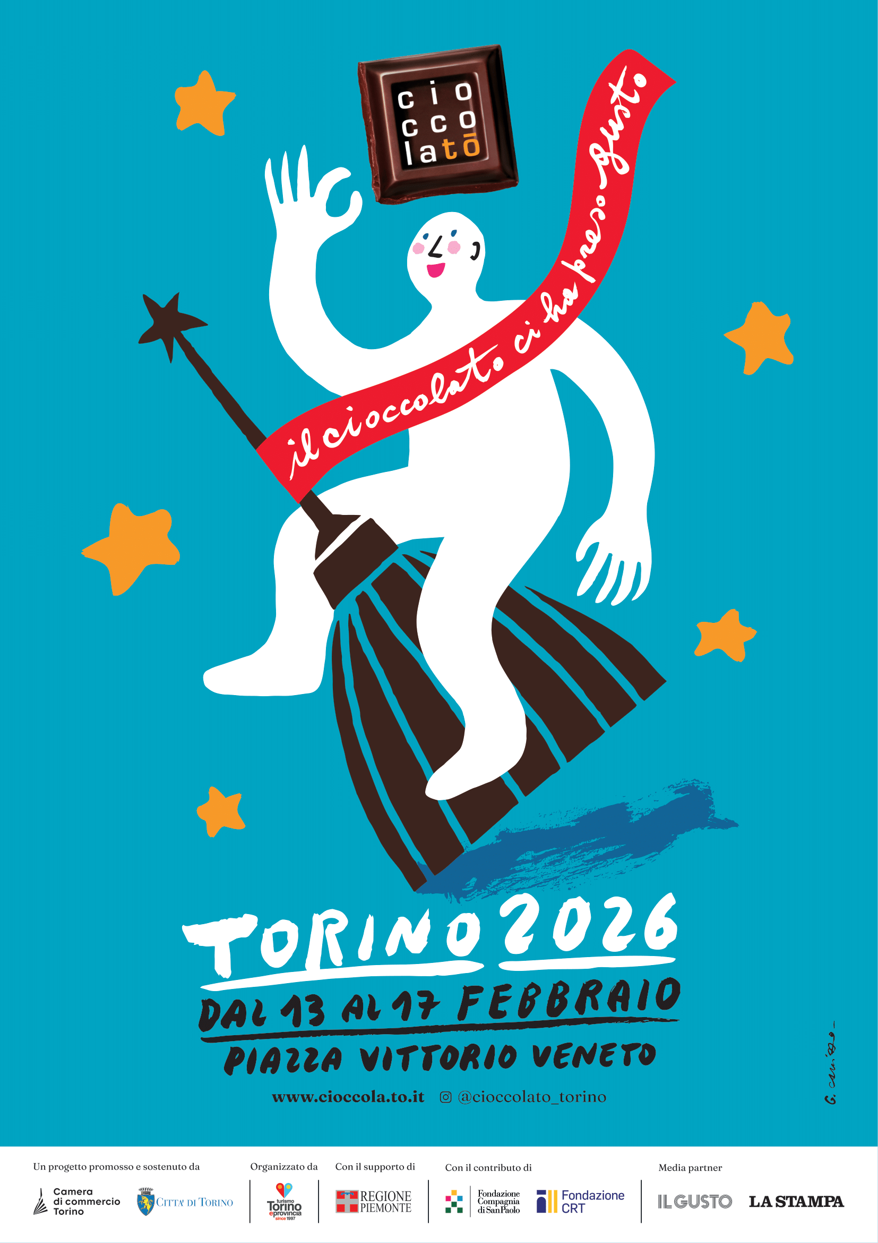
“Il cioccolato ci ha preso gusto”: è, infatti, questo, il claim di un’edizione che alza l’asticella e il volume, con l’ambizione di migliorare quanto realizzato l’anno scorso, ma senza rinunciare a quanto di buono è stato portato a termine.
In questo quadro di continuità si colloca la decisione di affidare nuovamente a Gianluca Cannizzo – My Poster Sucks, per il secondo anno consecutivo, il compito di fornire a CioccolaTò 2026 un’identità grafica e visuale rinnovata ma al contempo riconoscibile.
La matita del graphic designer torinese, già apprezzata quest’anno per appuntamenti cittadini come Augusta è Fiera del Vino o Jazz is dead Festival, torna dunque a rappresentare la grande festa del cioccolato che animerà la città della Mole dal 13 al 17 febbraio 2026.
Una nuova palette di colori arricchisce la grafica della scorsa edizione, muovendosi armoniosa su un tappeto turchese stellato d’arancio e con la Mole Antonelliana che diventa un destriero in grado di accompagnare il pubblico verso nuovi sapori. Gianluca Cannizzo – My Poster Sucks commenta: “Cavalcando il successo della scorsa edizione, il nostro personaggio torna a Torino perché “Il cioccolato ci ha presto gusto”, pronto a percorrere al trotto e al galoppo il percorso intorno ai sapori degli artigiani del cacao. Energia ed emozione, il gusto non è mai domo”.

CioccolaTò 2026 è un progetto promosso e sostenuto da Camera di commercio di Torino e Città di Torino con il supporto di Regione Piemonte, organizzato da Turismo Torino e Provincia, con il contributo di Fondazione Compagnia di San Paolo e Fondazione CRT.
Seguici su Instagram @cioccolato_torino


AGENZIA STAMPA PER LA COMUNICAZIONE DI CIOCCOLATÒ 2026
MEDIA CONTACT: ANGELA MARINI - CIRO ORAZZO
Corso Valdocco, 2 – 10122 Torino – c/o COPERNICO GARIBALDI
T: + 39 011 19273572 @: info@openmindconsulting.it – W: openmindconsulting.it

